Hive
2017年10月23日
8:43

数据库：
- 存储体量GB级别
- 内容涵盖较小
- 响应速度快
数据仓库：
- 存储体量TB级别以上
- 内容涵盖较广
- 响应速度慢

Hive
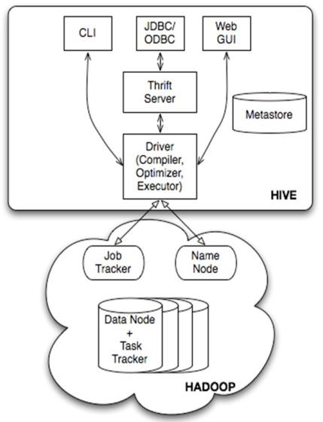
- Driver（核心）
  - Compiler解析SQL（一个hsql可能会解析成多个job）
  - Optimizer优化
  - Executor执行（一系列的mapreduce任务，将任务按照顺序发送给Hadoop）
- HiveClient(沟通driver)
  - HiveServer2，采用Thrift协议通信（ThriftServer连接服务），语言转换
  - CLI，交互窗口
  - JDBC/ODBC
  - WebGUI
  - HWI，hive自带
  - HUE（web工具） cdh系列(hadoop的第三方版本 cloudera)的大数据开发工具
- MetaStore（元数据）
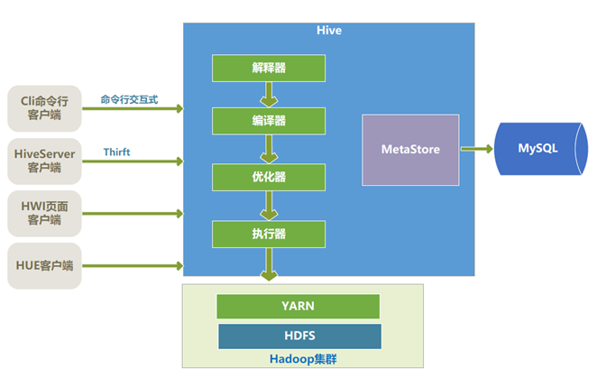

- 解释HiveSQL为AST语法树
- 编译（生成逻辑计划）
- 优化（逻辑计划形成具体的物理计划，既mapReduce）
- 执行器（执行器是调用底层的运行框架执行逻辑执行计划。在hadoop的yarn中执行）
ETL（SQL技术）
- 数据的提取转换（脱敏，过滤敏感信息）加载
存储（hdfs）、查询分析（mapreduce）

Hive和普通关系数据库的不同
 | hive | rdbms
查询语言 | hql | sql
数据存储 | hdfs | Raw Device or local Fs
索引 | 有 | 有
执行 | Mapreduce | excutor
执行延迟 | 高 | 低
处理数据规模 | 大 | 小
hive的数据模式（表、表结构、字段类型、存储位置。。。）
hive没有专门的数据格式
hive中不支持数据的改写和添加，可扩展性高

hiveserver2

beenline

!connect jdbc:hive2://master:10000

create database bd14;
create table docs(line string);

load data inpath '/README.txt' overwrite into table docs;

select explode(splie(line,'\\s')) from docs;

select word,count(*) from (select explode(split(line,'\\s')) as word from docs) a group by word;

create table wc_result as select word,count(*) as wcount from (select explode(split(line,'\\s')) as word from docs) a group by word;

create table dep (
dep_id string,
dep_name string,
dep_addr string
)
row format delimited
fields terminated by '\t'
stored as textfile

Complex Types复合数据类型
反模式（模式是用来支持sql）

hive常用的数据类型
Numeric Types
int
bigint
double
decimal
numeric
Date/Time Types
timestamp
date
string
boolean

DDL——数据定义语言，创建删除表数据库，跟改表结构
DML——数据操作语言，对表的增删改
DQL——数据查询语言
DCL——数据库控制语言

